Escola Municipal de Educação Básica Augustinho Marcon
Catanduvas(SC), Agosto de 2020.
Diretora: Tatiana M. B. Menegat.
Assessora Técnica-Pedagógica: Maristela Apª. B. Baraúna.
Assessora Técnica-Administrativa: Margarete P. Dutra.
Professora: Jaqueline Demartini
4º ano

Atividade de Inglês - 4º Ano – 17/08 a 21/08
Catanduvas, August 18th 2020
4º ano Vespertino
Today is Tuesday

Catanduvas, August 20th 2020

Today is Thursday 4º ano Matutino

School Subjects – Matérias Escolares
Observe e leia com atenção o nome das School Subjects – Matérias Escolares – em Inglês.
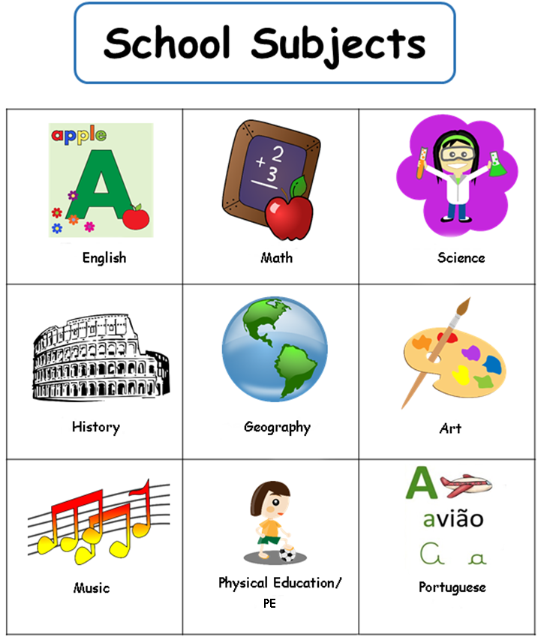

Vamos ver um vídeo sobre as School Subjects – Matérias Escolares – depois cantar uma música!
Kids vocabulary - School Subjects: https://www.youtube.com/watch?v=AnZxeX_8mVk
School Subjects Song: https://www.youtube.com/watch?v=JoDm0RC5gk8

- ATIVIDADE 1 – Complete o nome das school subjects – matérias escolares – com as vogais que estão faltando.
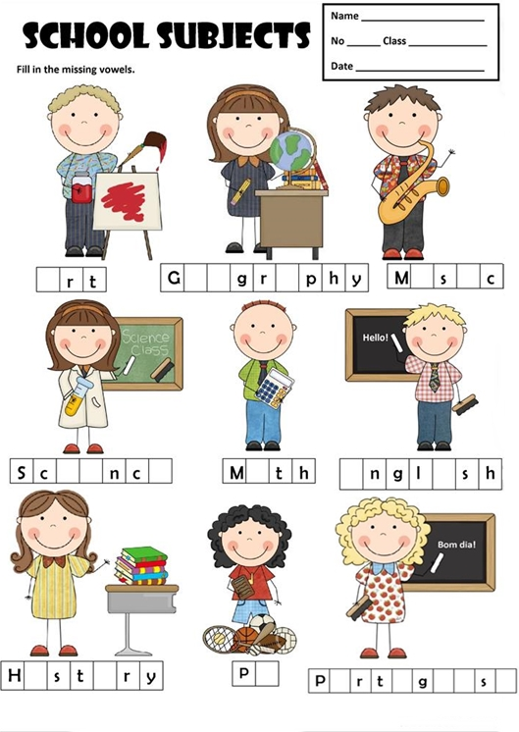

Agora, monte o seu horário escolar – school timetable – escrevendo as matérias em Inglês.

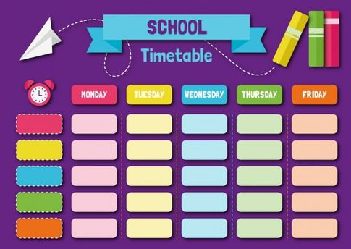

Relembre os Days of the week – Dias da semana. (Não precisa copiar).
